Внимание! Тренажер устанавливать на горизонтальную поверхность
1

Инструкция по эксплуатации

Основное упражнение, выполняемое на тренажере – "армрестлинг-тяга". Упражнения выполняются совместно со столом для армрестлинга.

ПОРЯДОК РАБОТЫ:
- Взять рукоятку и поставить локоть на стол на подушку.
- Выполнять такие же движения, как при борьбе с соперником.

ПРАВИЛА ТРАНСПОРТИРОВКИ, эксплуатации И ХРАНЕНИЯ
Изделие в заводской упаковке может транспортироваться с соблюдением правил, действующих на данном виде транспорта и требований к транспортной маркировке.
Тренажер должен храниться в сухом, отапливаемом помещении. Смазывать подшипники, направляющие, крепеж (болты, гайки) не реже 1 раза в неделю.
После каждой тренировки вытирать все поверхности сухой салфеткой.

Гарантийные обязательства
Изготовитель гарантирует соответствие изделия техническим требованиям при соблюдении потребителем условий эксплуатации и хранения.
Гарантийный срок эксплуатации – 12 месяцев со дня получения изделия потребителем. Гарантийный ремонт осуществляется только при наличии паспорта.

Сведения о рекламациях
В случае обнаружения дефектов и неисправностей изделия Потребитель имеет право предъявить рекламацию в течение 30 дней с момента получения изделия, а Изготовитель обязуется удовлетворить требования по рекламации в течение 30 дней с момента её получения.

Свидетельство о продаже

Дата _________ Выдал___________________________

Дата _________ Подпись покупателя_______________

ООО «Пумори – Спорт»

Тренажер для армспорта комбинированный

Паспорт – описание
700.538.000.000 ПС
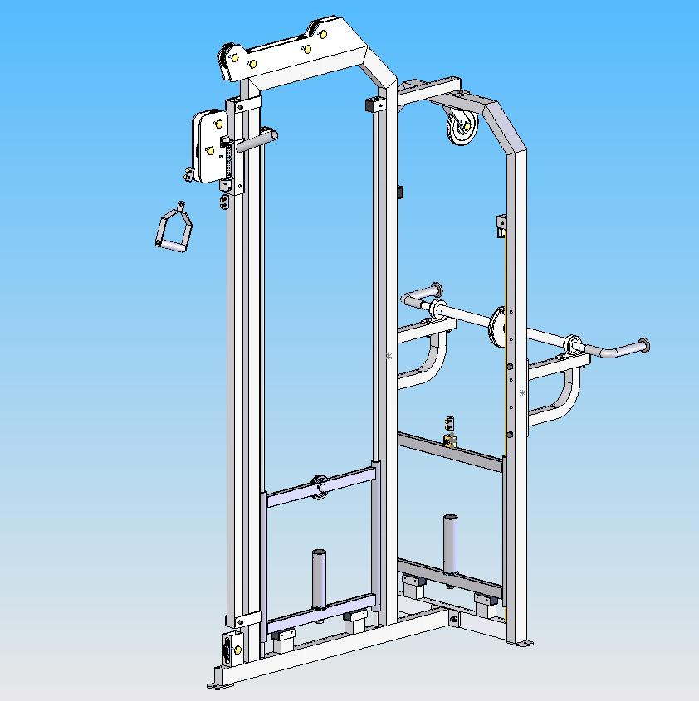
Россия, 620142, г. Екатеринбург, ул. Монтёрская, 3
Тел.: (343) 287-93-70; 287-93-80
E-mail:psp@pumori.ru
www.pumorisport.ru

Техническое описание

Введение
Техническое описание предназначено для ознакомления с конструкцией тренажера для армспорта и содержит данные и сведения об устройстве изделия, необходимые для обеспечения его правильной эксплуатации.

НАЗНАЧЕНИЕ
Тренажер предназначен для развития группы мышц плечевого пояса. Рекомендуется для использования в спортзалах и фитнесс-клубах.

ТЕХНИЧЕСКИЕ ДАННЫЕ
Габаритные размеры, не более:
Длина, мм 1730
Ширина, мм 1100
Высота, мм 2350
Вес, не более, кг .112

УСТРОЙСТВО ИЗДЕЛИЯ
Тренажер представляет собой сборную конструкцию, состоящую из двух рам (1, 2), вала со шкивом (3), регулируемого узла (5), грузовых рамок (7,8) для дисков-разновесов. Несущие детали тренажера изготавливаются из профильных труб 60х40х3 мм, 40х40х3 мм. Используется полимерно-порошковое покрытие.

КОМПЛЕКТация

- Рама - 1 шт.
- Рама малая - 1 шт.
- Вал со шкивом - 1 шт.
- Рукоятка с шайбой - 2 шт.
- Узел регулируемый - 1 шт.
- Держатель ролика - 1 шт.
- Рамка широкая с держателем - 1 шт.
- Рамка широкая с роликом ф88 - 1 шт.
- Зажим - 3 шт.
- Ролик в сборе (ф150 мм) - 1 шт.
- Ролик в сборе (ф88 мм) - 5 шт.
- Резина ТМКЩ-С 30 - 4 шт.
- Труба ф16х1,5 - 2 шт.
- Штифт ф8х26 - 2 шт.
- Труба ф16х1,5 - 2 шт.
- Направляющая - 1 шт.
- Ролик (ф95 мм) - 2 шт.
- Спец. винт - 2 шт.
- Ось - 2 шт.
- Болт М12х65 - 6 шт.
- Болт М12х80 - 4 шт.
- Винт М5х50 - 4 шт.
- Гайка М12 - 10 шт.
- Гайка М5 - 4 шт.
- Канат стальной ф5,1 (9,3 м) - 1 шт.
- Канат стальной ф5,1 (2,15 м) - 1 шт.
- Заглушка внутр 40х40 - 9 шт.
- Заглушка внутр 60х40 - 1 шт.

Комплектация тренажера дисками-разновесами производится за отдельную плату при оформлении заявки.
Изготовитель оставляет за собой право на изменения конструкции, не ухудшающие эксплуатационные характеристики изделия.

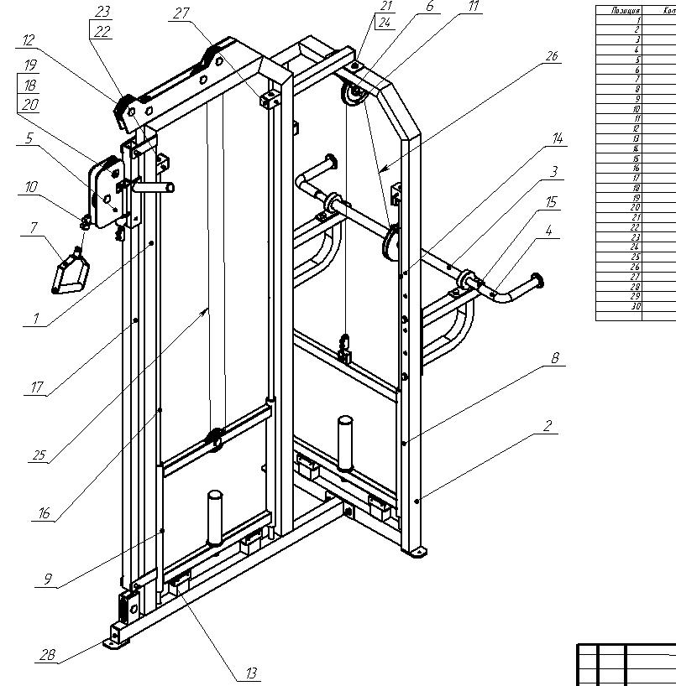
СВИДЕТЕЛЬСТВО О ПРИЕМКЕ

Код изделия: 700.538
Заводской №:
соответствует техническим требованиям конструкторской документации и признано годным для эксплуатации.

Приемку произвел ________________Дата выпуска _________
^{(роспись)}
Приемку произвел ________________Дата выпуска _________
^{(роспись кладовщика ПС)}

